بيان صحفي

اللوفر أبوظبي يقدّم تجربة رقمية جديدة من المنزل

- موارد وأنشطة رقمية جديدة تسمح للجمهور باكتشاف مجموعة المتحف الفنية ومعارضه العالمية

- تشمل المزايا الجديدة جولة افتراضية ثلاثية الأبعاد في آخر معارض المتحف بعنوان "فن الفروسية: بين الشرق والغرب"، متوفرة هنا

- جميع الموارد الرقمية متوفرة مجاناً على موقع اللوفر أبوظبي الإلكتروني وعلى صفحاته على وسائل التواصل الاجتماعي. ابقوا على تواصل معنا وترقبوا المزيد من البرامج في الأسابيع المقبلة.

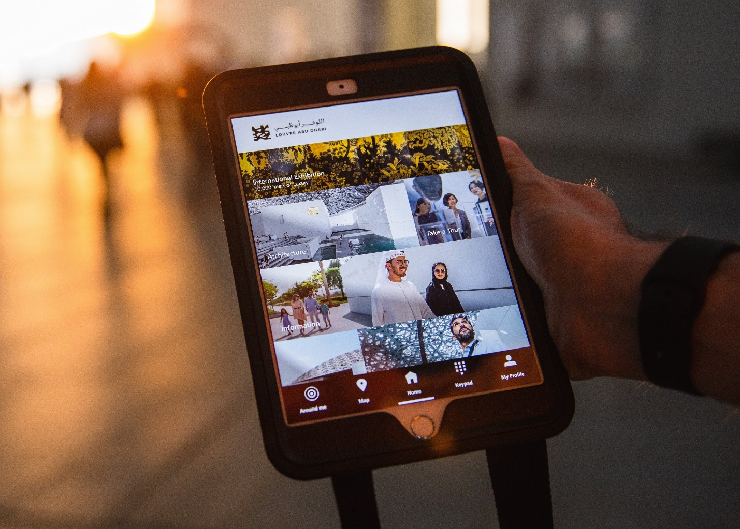
© دائرة الثقافة والسياحة – أبوظبي

أبوظبي، 20 أبريل 2020: أطلق متحف اللوفر أبوظبي مبادرات رقمية جديدة تقدّم للجمهور جولات إرشادية افتراضية ومقاطع فيديو ومقاطع أخرى صوتية إلى جانب مجموعة من الأنشطة التي يمكن تنزيلها لتستمتع بها العائلة. وتأتي هذه المبادرات في إطار رسالة المتحف التي تقوم على رواية قصص لقاء الثقافات، من خلال مجموعته الفنية ومعارضه العالمية، للعالم أجمع ليبقى المتحف متاحاً للجميع.

تعليقاً على هذه المبادرات الرقمية، قال مانويل راباتيه، مدير متحف اللوفر أبوظبي: "فيما يُغلق المتحف أبوابه مؤقتاً، نسعى باستمرار إلى تأدية رسالتنا التي تقوم على رواية قصص لقاء الثقافات. فالفن مصدر نستمد منه الإلهام ويساعدنا على تخطي الأوقات الصعبة. لذا، وسّع المتحف من نطاق أنشطته الرقمية ليقدّم للجمهور محتوى غنياً للاستمتاع به من راحة المنزل. إذ تمت إضافة مزايا رقمية جديدة، منها جولة افتراضية بتقنية ثلاثية الأبعاد على آخر معارضنا، فضلاً عن العديد من الموارد والأنشطة التي تضفي الحياة على مجموعتنا الفنية. ونحن سنستمر في تقديم قصص المتحف إليكم على أمل أن نضيف لمسة من الإلهام والسلام على حياتكم."

وقد شملت المرحلة الأولى من توسيع المبادرات الرقمية برنامج اكتشاف الفن الذي يسمح باكتشاف مجموعة المتحف الفنية ومعارضه العالمية من خلال موقعه الإلكتروني وتطبيقه الخاص، وموارد "الفن بين يديك" المتوفرة عبر الموقع أيضاً. ذلك إلى جانب سلسلة "اصنع والعب" التي تشمل مقاطع فيديو وأنشطة للعائلات والأطفال، ومجموعة غنية من الموارد التعليمية ليتفاعل من خلالها المعلمون مع طلابهم.

إضافة إلى ذلك، سيُطلق المتحف في الأسابيع والأشهر القادمة المزيد من البرامج التي ستشمل جولات افتراضية في قاعات العرض، وتجربة من الخيال العلمي تأخذ الزائر في رحلة يكتشف من خلالها الهندسة المعمارية الاستثنائية للمتحف. كما سينشر اللوفر أبوظبي عبر موقعه الإلكتروني مقتطفات من منشوراته، ويعزز المحتوى المتاح حول معارضه السابقة، إلى جانب العديد من الأنشطة الأخرى.

ولا بد من الإشارة إلى أن اللوفر أبوظبي يشارك في مبادرة "الثقافة للجميع" التي أطلقتها دائرة الثقافة والسياحة- أبوظبي والتي تهدف إلى إتاحة المعالم الثقافية في الإمارة إلى الجمهور للاستمتاع بها من البيت. للاطلاع على هذه المبادرة تفضلوا بمتابعة @abudhabiculture و #الثقافة_للجميع، وانتظروا المزيد من مبادرات المتحف قريباً.

اكتشاف الفن

جولة افتراضية ثلاثية الأبعاد في معرض "فن الفروسية: بين الشرق والغرب"
ما يزال بإمكان الجمهور اكتشاف آخر معارض اللوفر أبوظبي من خلال جولة افتراضية ثلاثية الأبعاد متوفرة عبر موقعه الإلكتروني. فمعرض "فن الفروسية: بين الشرق والغرب" يسلط الضوء على نشأة مفهوم الفروسية وقيمه وعادات القتال فيه التي أدت إلى نشوء ثقافة خاصة بالفروسية في الشرق المسلم كما في الغرب المسيحي بغالبيته.

تسمح هذه الجولة للزوار باكتشاف المعرض بأكمله واختيار 18 عملاً من الأعمال الفنية لتأملها عن قرب. وتشمل هذه الأعمال درع حصان عثماني من أواخر القرن الـخامس عشر من مجموعة اللوفر أبوظبي معروض إلى جانب درع حصان وفارس من أوروبا من الربع الأول من القرن السادس عشر مُعار من متحف الجيش في باريس، فضلاً عن نقش نافر يصوّر نزالاً بين شابور وفاليريان من العام 260 من مجموعة المكتبة الوطنية الفرنسية، وخوذة العمامة الخاصة بالسلطان بايزيد الثاني من متحف الجيش في باريس، وأعمال عديدة أخرى.

الجولة الافتراضية متوفرة عبر الرابط هنا، وهي تشمل معلومات عن القطع الفنية بالعربية والإنجليزية والفرنسية.

كما يمكن الاستمتاع بموارد أخرى تتمحور حول معرض "فن الفروسية"، مثل الجولة الصوتية في المعرض المتوفرة عبر تطبيق اللوفر أبوظبي والموقع الإلكتروني، ودليل الزائر الصغير الذي يمكن تنزيله من الموقع الإلكتروني، فضلاً عن نسخة إلكترونية من دليل المعرض ستكون متاحة مجاناً خلال فترة إغلاق المتحف.

الفن بين يديك
يقدّم المتحف من خلال هذه السلسة مجموعته الفنية للجمهور عبر موقعه الإلكتروني. إذ يبث الحياة في أعمال فنية من خلال مقاطع فيديو تتيح للجمهور تأمّل تفاصيل هذه الأعمال ومقاطع صوتية تروي قصتها وأنشطة تفاعلية ممتعة تشمل صفحات التلوين، يمكن للأهل تنزيلها ليستمتع بها الأطفال.

سلسلة الفن بين يديك متوفرة على https://www.louvreabudhabi.ae/ar/art/online-content

تطبيق اللوفر أبوظبي
اكتشف الأعمال الفنية المعروضة في قاعات المتحف وفي معارضه العالمية من خلال تطبيق اللوفر أبوظبي. يضم التطبيق أكثر من 150 مقطعاً صوتياً ومقطع فيديو ونصاً وصورة، إلى جانب لمحة ثلاثية الأبعاد عن الأعمال الفنية والهندسة المعمارية للمتحف، وهو متاح بسبع لغات هي العربية والإنجليزية والفرنسية والصينية والروسية والألمانية والهندية.

يمكن تنزيل التطبيق مجاناً عبر متجريّ "جوجل بلاي" أو "آب ستور" على الهواتف المحمولة وعلى الأجهزة اللوحية.

اصنع والعب
سلسلة من مقاطع الفيديو التعليمية القصيرة لجميع أفراد العائلة تسمح لهم بابتكار أعمال فنية مستوحاة من مجموعة المتحف، وذلك باستخدام أدوات بسيطة متوفرة في المنزل.

مقاطع فيديو "اصنع والعب" متوفرة عبر الرابط التالي: https://www.louvreabudhabi.ae/ar/learn/Online-activities

الموارد التعليمية
تم تصميم الموارد التعلمية في اللوفر أبوظبي ليتمكّن المعلمون والأهل من استخدامها في الفصول الدراسية أو في المنزل، وذلك من أجل تعزيز التجربة المعرفية التي يقدّمها المتحف. إذ توفر هذه الموارد معلومات حول الفنانين وأعمالهم الفنية، وتطرح موضوعات للنقاش، وتعرض الأفكار الرئيسة التي تقوم عليها معارضنا.

وتشمل الموارد المجانية التي يمكن تنزيلها: البطاقات التعليمية للمعلمين، ودليل الزيارة الذاتية، وكتيّب ابحث واكتشف، وأوراق النشاط في حقيبة موارد المعلمين، ودليل الموارد في حقيبة موارد المعلمين، إلى جانب دليل المعلم وكتيّب الأنشطة لمعرض "فن الفروسية: بين الشرق والغرب"، ولعبة الكلمات الخاصة بالمتحف، فضلاً عن العديد من الموارد الخاصة بالمعارض العالمية السابقة وبمتحف الأطفال.

يُذكر أن جميع الموارد التعليمية متوفرة عبر الرابط التالي: https://www.louvreabudhabi.ae/ar/learn/learning-resources

كما أن جميع الموارد الرقمية متوفرة بثلاث لغات (العربية والإنجليزية والفرنسية) عبر موقع اللوفر أبوظبي الإلكتروني www.louvreabudhabi.ae وعلى صفحاته على وسائل التواصل الاجتماعي: فيسبوك (Louvre Abu Dhabi)، وتويتر (@LouvreAbuDhabi)، وإنستغرام (@LouvreAbuDhabi).

-انتهى-

نبذة عن متحف اللوفر أبوظبي
أتى متحف اللوفر أبوظبي ثمرة اتفاق استثنائي عُقد بين حكومتي أبوظبي وفرنسا، وقد عمل على تصميمه المهندس المعماري جان نوفيل، وفتح أبوابه أمام الجمهور في جزيرة السعديات في نوفمبر 2017. إن تصميم المتحف مستوحى من العمارة الإسلامية التقليدية، كما أن الضوء يتسلل من قبته الضخمة لينثر شعاع النور. وقد تحوّل المتحف، منذ عامه الأول، إلى مساحة اجتماعية فريدة تجمع الزوار في جو فني وثقافي.

يحتفل متحف اللوفر أبوظبي بالإبداع العالمي للبشرية ويدعو الجماهير إلى تأمّل جوهر الإنسانية بعيون التاريخ. وهو يركّز، من خلال منهج استحواذ الأعمال وتنظيم المعارض، على خلق حوار عبر الثقافات، وذلك عبر قصص الإبداع البشري التي تتجاوز الحضارات والمكان والزمان.

ويمتلك المتحف مجموعة فنية منقطعة النظير في المنطقة تغطي آلاف السنين من التاريخ الإنساني، وهي تشمل أدوات أثرية من عصور ما قبل التاريخ، وغيرها من القطع الأثرية والنصوص الدينية واللوحات التاريخية والمنحوتات المعاصرة. وتدعم مجموعة المقتنيات الدائمة تشكيلة من الأعمال المُعارة من قبل شركاء المتحف، 13 مؤسسة ثقافية ومتحفاً عالمياً من فرنسا.

ويُعد اللوفر أبوظبي منصّة لاختبار الأفكار الجديدة في عالم تسوده العولمة، كما يدعم نمو الأجيال القادمة من المواهب وروّاد الثقافة. ويقدم المتحف مجموعة واسعة من فرص التعلّم والمشاركة والترفيه عبر معارضه الدولية وبرامجه ومتحفه الخاص بالأطفال.

نبذة عن وكالة متاحف فرنسا
تم إنشاء وكالة متاحف فرنسا في العام 2007 بناءً على الاتفاق الحكومي بين أبوظبي وفرنسا، وهي تشكّل منذ اثني عشر عاماً صلة وصل رئيسية بين البلدين في نطاق إنجاز متحف اللوفر أبوظبي.

قدّمت الوكالة منذ تأسيسها المساعدة والخبرة لتوفير خدمات الاستشارات للجهات ذات العلاقة في دولة الإمارات العربية المتحدة في المجالات التالية: المساهمة في وضع البرامج العلمية والثقافية، والمشاركة في تنظيم الوصف المنهجي لمقتنيات المتحف بما في ذلك المعلومات المخصصة للافتات ومشاريع الوسائط المتعددة، إلى جانب تنسيق برامج الأعمال المُعارة من المجموعات الفرنسية وتنظيم المعارض العالمية، والمساهمة في إنشاء مجموعة المقتنيات الفنية الدائمة ودعم متحف اللوفر أبوظبي في وضع الأنظمة/القوانين العامة لزيارة المتحف.

تستمر الوكالة الآن في أداء مهمتها في اللوفر أبوظبي بعد افتتاحه من خلال تدريب طاقم عمل المتحف، وتنسيق عمليات الإعارة من المتاحف الفرنسية لمدة 10 سنوات وتنظيم المعارض العالمية على مدى 15 عاماً.

تشكّل وكالة متاحف فرنسا صلة وصل بين اللوفر أبوظبي والمؤسسات الثقافية الأخرى الشريكة: متحف اللوفر في باريس، ومركز جورج بومبيدو، ومتحف أورسيه، ومتحف دى لا اورانجيريه، و"مكتبة فرنسا الوطنية"، و"متحف برانلي – جاك شيراك"، و"اتحاد المتاحف الوطنية - القصر الكبير" (RMNGP)، و"قصر فرساي"، ومتحف جيميه (المتحف الوطني للفنون الآسيوية)، إلى جانب "متحف كلوني" (المتحف الوطني للعصور الوسطى)، و"مدرسة اللوفر"، و"متحف رودان"، و"دومين ناسيونال دو شامبور"، ومتحف الأزياء والمنسوجات في باريس، و"المتحف الوطني للخزف - سيفر وليموج"، و"المتحف الوطني للآثار - سان جيرمان او لاي"، و"قصر فونتينبلو"، والهيئة المعنية بتسيير شؤون الممتلكات والمشروعات العقارية المتصلة بالثقافة (OPPIC).

نبذة عن متحف اللوفر
افتتُح متحف اللوفر في باريس عام 1793 بعد قيام الثورة الفرنسية. وكان الهدف الأساسي للمتحف التعريف بإنتاجات الفن المعاصر. وقد زاره العديد من كبار الفنانين العالميين مثل كوربه وبيكاسو ودالي وغيرهم وأبدوا إعجابهم بالأعمال الأصلية القديمة، واستنسخوها وأنتجوا أعمالاً أصلية خاصة بهم بوحي من الأعمال المعروضة. كان المتحف في الأصل سكناً للعائلة المالكة، ويعود ارتباط متحف اللوفر بالتاريخ الفرنسي إلى ثمانية قرون. وتُعد مقتنيات متحف اللوفر، الذي يُعتبر متحفاً عالمياً، الأفضل على مستوى العالم، وهي تُغطي العديد من الحقب الزمنية والمناطق الجغرافية من الأمريكيتين إلى آسيا. ويمتلك متحف اللوفر 38 ألف قطعة فنية مصنفة ضمن مجموعات وموزعة على 8 إدارات تنسيقية. ومن بين أبرز مقتنيات متحف اللوفر، لوحة الموناليزا المشهورة عالمياً، والتحفة الفنية "النصر المجنح ساموثريس" التي تجسد آلهة النصر لدى اليونانيين، وتمثال "فينوس دي ميلو" المعروف أيضاً باسم "أفروديت الميلوسية. ويعد من المتاحف الأكثر زيارة في العالم. تصدّر «متحف اللوفر» قائمة أكثر متاحف الفنون زيارةً في العالم، وذلك بعد أن سجّل زيارة 9.6 مليون مرتاد للمتحف في عام 2019. يعرض قسم «الفن الإسلامي» التابع لـ «متحف اللوفر»، منذ افتتاحه عام 2012، أكثر من ثلاث آلاف قطعة، تعود إلى حقبة تمتد عبر ألف وثلاثمائة عام من التاريخ، وتنحدر من ثلاث قارات، من إسبانيا إلى جنوب شرق آسيا.

نبذة عن المنطقة الثقافية في السعديات
تعتبر المنطقة الثقافية في السعديات منطقة متكاملة تم تكريسها للاحتفاء بالثقافة والفنون. وستكون المنطقة مركز إشعاع للثقافة العالمية، بحيث تستقطب الزوار من مختلف أنحاء دولة الإمارات العربية المتحدة والمنطقة والعالم أجمع من خلال تنظيم عدد من المعارض المتفردة، وتقديم مجموعات فنية دائمة، واستضافة عروض الأداء، بالإضافة إلى العديد من الفعاليات الثقافية الأخرى. وستعكس التصاميم المبدعة لمقرات المؤسسات الثقافية في المنطقة الثقافية بما في ذلك متحف زايد الوطني، واللوفر أبوظبي، وجوجنهايم أبوظبي، الفنون المعمارية المميزة للقرن الحادي والعشرين وبأبهى صورها. ستتكامل هذه المتاحف، وتتعاون مع المؤسسات الفنية والثقافية المحلية والإقليمية بما في ذلك الجامعات والمراكز البحثية المختلفة.

نبذة عن دائرة الثقافة والسياحة- أبوظبي
تتولى دائرة الثقافة والسياحة - أبوظبي حفظ وحماية تراث وثقافة إمارة أبوظبي والترويج لمقوماتها الثقافية ومنتجاتها السياحية وتأكيد مكانة الإمارة العالمية باعتبارها وجهة سياحية وثقافية مستدامة ومتميزة تثري حياة المجتمع والزوار. كما تتولى الدائرة قيادة القطاع السياحي في الإمارة والترويج لها دولياً كوجهة سياحية من خلال تنفيذ العديد من الأنشطة والأعمال التي تستهدف استقطاب الزوار والمستثمرين. وترتكز سياسات عمل الدائرة وخططها وبرامجها على حفظ التراث والثقافة، بما فيها حماية المواقع الأثرية والتاريخية، وكذلك تطوير قطاع المتاحف وفي مقدمتها إنشاء متحف زايد الوطني، ومتحف جوجنهايم أبوظبي، ومتحف اللوفر أبوظبي. وتدعم الهيئة أنشطة الفنون الإبداعية والفعاليات الثقافية بما يسهم في إنتاج بيئة حيوية للفنون والثقافة ترتقي بمكانة التراث في الإمارة. وتلعب الهيئة دوراً رئيسياً في خلق الانسجام وإدارته لتطوير أبوظبي كوجهة سياحية وثقافية وذلك من خلال التنسيق الشامل بين جميع الشركاء.

